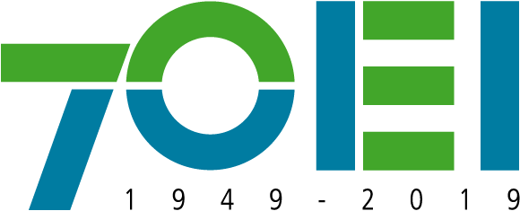

OEI-LIC-1-20

“PROPUESTA CURSO B-LEARNING EN EQUIDAD GÉNERO PARA EDUCACIÓN MEDIA TÉCNICO PROFESIONAL”

CONSULTAS Y RESPUESTAS
- Junto con saludar y en relación a la Licitación Pública OEI-LIC-1-20, agradeceré dar respuesta a las siguientes preguntas:
- La plataforma virtual en que será cargado el curso y se desarrollará será dispuesta por la OEI o deberá ser proporcionada por el oferente.
- En caso de ser proporcionada por la OEI, ¿Qué tipo de plataforma es?

Respuesta: La plataforma será dispuesta por la OEI, la cual contendrá los contenidos y evaluaciones y el equipo docente deberá sólo realizar las actividades diseñadas, responder las preguntas/comentarios del foro y evaluar lo que sea pertinente. Respecto al tipo de plataforma esta es un Moodle, formato que es el más utilizado por las entidades educativas.

